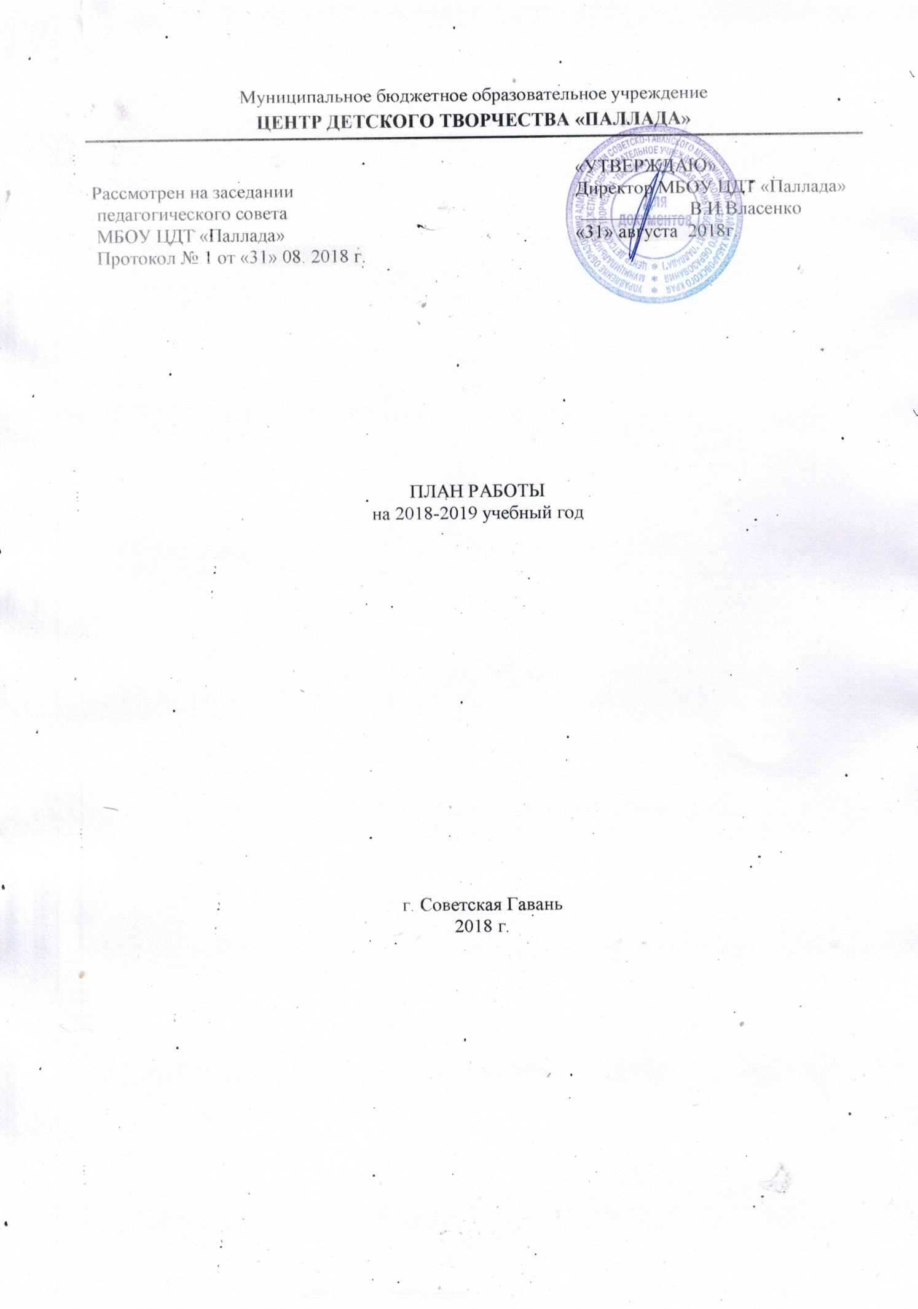
Цели и задачи МБОУ ЦДТ «Паллада»
на 2018-19 учебный год
Цель: Обеспечение современного качества, доступности и эффективности дополнительного образования, удовлетворение индивидуальных социокультурные и образовательных потребности детей и взрослых, создание условий для развития творческой индивидуальности детей в избранной им и сфере деятельности на основе их интересов, потребностей и потенциальных возможностей, условий для самореализации и самоактуализации, формирования у них ценностей и компетенций для профессионального и жизненного самоопределения.

Задачи:
- Организационная.
- Продолжить деятельность педагогического коллектива в инновационном режиме.
- Образовательная .
Совершенствование качества дополнительного образования и культурно - досуговой деятельности:
- разработка, апробация, внедрение новых образовательных программы
дополнительного образования по основным направлениям деятельности;
- выявление и развитие творческого потенциала одаренных детей;
- удовлетворение потребности детей в духовно - нравственном, художественно -
эстетическом и интеллектуальном развитии;
- организация содержательного досуга детей и подростков, обеспечение гражданско –
патриотического и трудового воспитания: реализация программ деятельности по направлениям: техническому, естественнонаучному, социально-педагогическому, краеведческо – патриотическому.

- Методическая цель: обеспечение педагогической системы учреждения во всей совокупности ее внутренних и внешних связей и взаимодействий.
- Обобщение опыта педагогов по использованию инновационных педагогических технологий в дополнительном образовании.
- Повышение профессионального мастерства и компетенции педагогических работников.
- Повышение уровня исполнительской дисциплины и работы педагога с основными документами по организации учебно-воспитательного процесса.
- Экспертиза образовательных программ

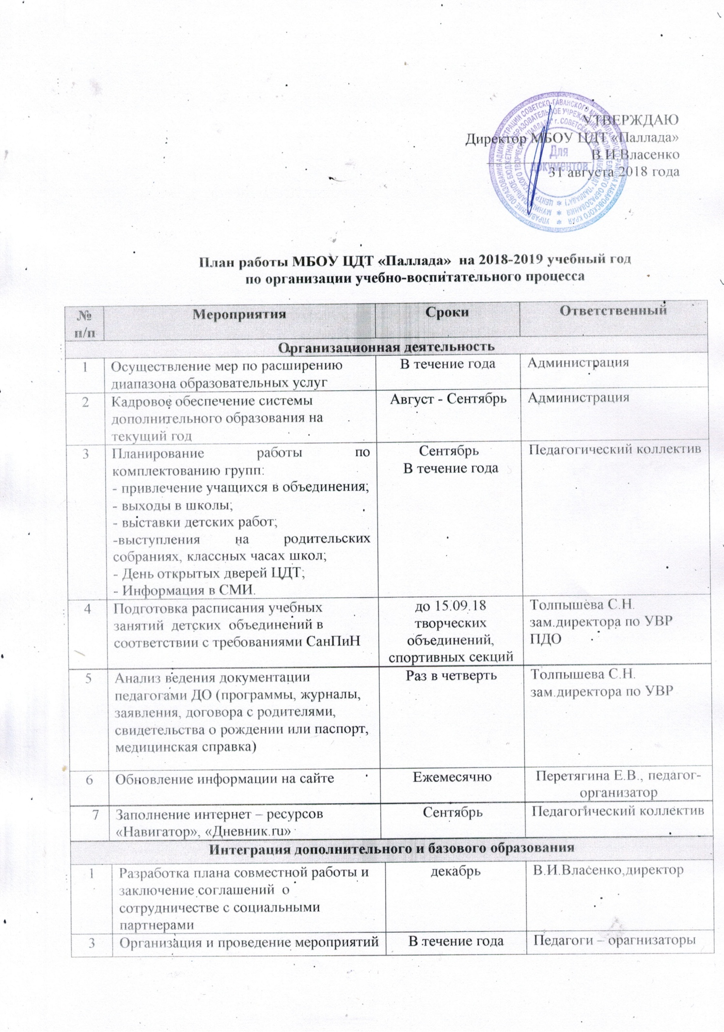

3 |  | Организация и проведение мероприятий по направлениям:  - экологическое  - художественное  - техническое  - туристскоо-патриотическое  - социально-педагогическое |  | В течение года |  | Педагоги – орагнизаторы  Спицина Н.В,  Котлова Л.В.  Перетягина Е.В.  Верещагина Л.Г.  Билашевская Н.В.
Информационно-аналитическая деятельность
1. | Подготовка и сдача статистического отчета по количественному, возрастному составу воспитанников детских творческих объединений по направлениям |  | Сентябрь  Декабрь  Апрель |  | С.Н.Толпышева  зам.директора по УВР
2 | Сдача отчетности:  - рабочая программа  - списки учащихся на текущий учебный год;  - заявление от родителей (1 год обучения)  - медицинские справки (хореографические, туристические объединение) |  | Сентябрь |  | ПДО
3 | Тарификация и штатное расписание на текущий учебный год |  | Сентябрь |  | В.И.Власенко,директор  С.Н.Толпышева зам.директора по УВР
4 | Контроль посещаемости МБОУ ЦДТ учащимися |  | раз в четверть |  | С.Н.Толпышева,зам.директора по УВР
5 | Анализ работы по направлениям |  | Апрель |  | педагоги-организаторы
6 | Анализ работы МБОУ ЦДТ |  | Апрель |  | С.Н.Толпышева,зам.директора по УВР
7 | Анализ работы по охране труда и технике безопасности в ОУ |  | Апрель |  | Л.А.Кутуркина.зам.директора по АХЧ
8 | Анализ работы по укреплению материально-технической базы ОУ |  | Апрель |  | Л.А.Кутуркина.зам.директора по АХЧ
9 | Создание банка данных по выявлению и учету  - детей, находящихся в трудной жизненной ситуации  - несовершеннолетних, стоящих на учете в ПДН, ВШУ |  | В течение года |  | Н.В. Билашевская, социальный педагог
10 | Подготовка и курирование процедуры подготовки к аттестации педагогов учреждения, курсовой подготовки |  | В течение года |  | С.Н.Толпышева,зам.директора по УВР
11 | Проверка ведения журналов |  | Раз в четверть |  | С.Н.Толпышева,зам.директора по УВР
Программно – методическое обеспечение образовательного процесса
1. | Разработка мониторинга результатов обучения учащихся | Сентябрь | ПДО
2. | Подготовка программно-методического обеспечения образовательного процесса | Май-август | ПДО
Воспитательная работа
1 | Реализация Плана по гражданско – патриотическому воспитанию |  | в течение года | Л.Г.Верещагина, педагог-организатор
2 | Реализация Плана по экологическому воспитанию |  | в течение года | Н.В.Спицына, педагог-организатор
3 | Реализация Плана по техническому направлению |  | в течение года | Перетягина Е.В., педагог-организатор
4 | Реализация Плана по художественно-эстетическому воспитанию |  | в течение года | Л.В.Котлова, педагог-организатор
 | Сентябрь
 | День открытых дверей | 06.09 |  | Педагогический коллектив
 | Квест-игра «Тропой амурского тигра» | 07.09 |  | Спицына Н.В.
 | Районный фестиваль «Славянский базар»  - Районный конкурс «Коса – девичья краса»  - Мастер – классы  - Выставки продажи | 16.09 |  | Педагогический коллектив
 | Районная Неделя туризма: | 17-22.09 |  | Шерстюков В.В.  Перетягин С.А.  Билашевская Н.В.
 | Интерактивная игра «Осенний лабиринт» | 19.09 |  | Котлова Л.В.
 | Квест игра «Сохраним кету» | 21.09 |  | Верещагина Л.Г.
 | Слёт поисковых отрядов | 28.09 |  | Верещагина Л.Г.
Октябрь
 | Спортивная игра-эстафета, посвященная Дню гражданской обороны | 04.10 |  | Верещагина Л.Г.
 | Старт конкурса исследовательских и творческих работ «Наш дом Земля» | в течение месяца |  | Спицына Н.В.
 | Районный фестиваль самодеятельного творчества учащихся «Край любимый» | В течение месяца |  | Котлова Л.В.  Верещагина Л.Г.
 | Спортивная игра «Драйв» | 19.10 |  | Е.В. Перетягина Е.В
 | Районный этап краевой краеведческой конференции «Край родной дальневосточный» | 31.10 |  | Верещагина Л.Г.
 | Краевая сессия КОЗЭШ | 28.10 |  | Спицына Н.В.
 | Районный конкурс буклетов, видеороликов, посвященных 100-летию дополнительного образования в России | 30.10 |  | Перетягина Е.В.
 | Креативный бой «Моя сообразилия» | 18.10 |  | Билашевская Н.В.
 | Ноябрь
 | Экологическая акция «Помоги зимующей птице»:  - Праздник «Синичкин день»  - Викторина | 6-7 классы |  | Спицына Н.В.
 | Районный конкурс презентаций «Времена года. Осень» | Образовательные организации |  | Котлова Л.В.  Перетягина Е.В.
 | Межрайонная экологическая НПК «Юные исследователи» | 16,11 |  | Спицына Н.В.
 | Конкурс ЮИОС | Образовательные организации |  | Спицына Н.В.
 | Районный этап краевого конкурса исследовательских работ «Возвращённые имена» | Образовательные организации |  | Верещагина Л.Г.
 | Творческий конкурс презентаций «Лето, мама, солнце, я!» | Образовательные организации |  | Котлова Л.В.
 | Конкурс исследовательских и творческих работ «Наш дом – Земля» | Образовательные организации |  | Спицына Н.В.
 | Марафон «Добрых дел» | Образовательные организации |  | Билашевская Н.В.
Декабрь
 | Новогодние театрализованные представления |  | Образовательные организации, ДО МБОУ ЦДТ «Паллада» | Л.В.Котлова
 | Акция «Имя Героя»:  - Час мужества «Подвигу народа жить в веках» |  | ОО | Верещагина Л.Г.
 | Экологическая кампания «Ель»:  Конкурс творческих работ «Экологическая ёлочка» |  | Образовательные организации | Спицына Н.В.
 | Брейн-ринг «Правила дорожного движения» |  | Образовательные организации | Билашевская Н.В.
 | Конкурс исследовательских работ им.Вернадского |  | 8-11 кл | Спицына Н.В.
 | Акция «Ёлка Эколят и молодых защитников природы» |  | Образовательные организации | Спицына Н.В.
 | Районный конкурс видеооткрыток «С новым годом» |  | ОО | Перетягина Е.В.
 | Январь
 | Конкурс агитбригад «Экологический календарь» |  | 3-5 кл  6-7 кл | Спицына Н.В.
 | Акция «День китов»: мастер-классы «Морские обитатели», конкурсные программы |  | ОО, ДОУ | Спицына Н.В.
 | Конкурсная – игра «Театральные подмостки» |  | ОО | Л.В.Котлова,
 | Музейный час «Советская Гавань – мой город родной», посвящённый 77-летию присвоения рабочему посёлку Советская Гавань статус города |  | Активисты школьных музеев,  поисковые отряды  12-17лет, ЦДТ, Краеведческий музей, школьные музеи, совет ветеранов, общество старожилы города | Верещагина Л.Г.
 | Подведение итогов, награждение участников и победителей конкурса «Наш дом – Земля» |  | Образовательные организации | Спицына Н.В.
 | Турнир «Волшебные шахматы» |  | Образовательные организации | Перетягина Е.В.
 | Февраль
 | Районная комбинированная военно-спортивная игра «Патриот» |  | ОО | Верещагина Л.Г
 | Конкурсная программа для мальчиков  «Солдатская смекалка» |  | 3-4 кл | Л.В.Котлова
 | Игра-путешествие «Дорога в страну профессий» |  | ОО | Билашевская Н.В.
 | Конкурс детского творчества «Бережем планету вместе» |  | ОО | Спицына Н.В.
 | Интерактивно-техническая игра «Информашка» |  | 5-6 кла | Е.В.Перетягина, педагог-организатор
 | Март
 | Конкурсная программа для девочек 2-4 кл. «Весна. Девчонки. Позитив.» |  | ЦДТ «Паллада» | Л.В.Котлова,
 | Брейн-Ринг «Безопасность превыше всего» |  | 6 кл | Билашевская Н.В.
 | Конкурс краеведческих исследовательских работ для учащихся  5-11классов «Школьный музей представляет…» |  | Активисты школьных музеев,  поисковые отряды  11-18 лет | Верещагина Л.Г
 | Неделя «Музей и дети», посвящённая 78-й годовщине образования Хабаровского края (по отдельному плану) |  | Активисты школьных музеев,  поисковые отряды  7-17 лет | Верещагина Л.Г
 | Научно-практическая конференция для учащихся «Шаг в будущее» |  | Образовательные организации | Спицына Н.В.
 | Игровая программа «Заповедная биржа» |  | ОО | Спицына Н.В.
 | Техноквест «Моя малая Родина» |  | ОО | Перетягина Е.В.
 | Апрель
 | Районный конкурса для старшеклассников «Ученик года»: «Творчество», «Лидер» |  | Образовательные организации | Л.В.Котлова
 | Конкурсная программа «Здоровым быть здорово!» |  | 4 кл | Билашевская Н.В.
 | Акция и Праздник «День Земли» |  | Образовательные организации | Спицына Н.В.
 | Районный конкурс технического творчества |  | Образовательные организации | Перетягина Е.В.
 | Выставка проектов «Лего страна» |  | ДОУ | Перетягина Е.В.
 | Май
 | Кружковец года |  | Обучающиеся  МБОУ ЦДТ «Паллада» | Л.В.Котлова,
 | Районный Конкурс видеороликов, видеоткрыток, электронных рисунков «Этот день Победы…» |  | Образовательные организации | Перетягина Е.В.
 | Итоговый слёт поисковых отрядов |  | Активисты школьных музеев | Верещагина Л.Г.
 | Мастер-класс по туризму |  | Образовательные организации | Спицына Н.В.
 | Научно-практическая конференция «Шаг в будущее» |  | ОО | Спицына Н.В.
 | Семинар-практикум «Я-Вожатый!» |  | ОО | Котлова Л.В.
Июнь
 | Выставка детского творчества в краеведческом музее им. Н.К.Бошняка |  | ЦДТ «Паллада» | Л.В.Котлова,
 | Квест-игра «Что я знаю о России» |  | ЛОЛ | Котлова Л.В.
 | Единый выпускной |  | Выпускники ОО | Котлова Л.В.
 | Митинг «День Памяти и скорби» |  | ЛОЛ | Верещагина Л.Г.
Июль
 | Конкурс «Защитники природы» |  | Образовательные организации | Спицына Н.В. педагог
 | Полевая экологическая школа «Юный эколог» |  | Образовательные организации | Спицына Н.В. педагог
 | Конкурс эрудитов «Разноцветный шар земной»  (для лагерей с дневным пребыванием) |  | Образовательные организации | Спицына Н.В. педагог
Август
 | Конкурсная программа «Секреты в лукошке»  (для лагерей с дневным пребыванием) |  | ОО | Спицына Н.В. педагог
Практическая деятельность
№ | Мероприятие | Срок | Ответственные
1 | Участие детских творческих объединений в мероприятиях и конкурсах различных уровней | В течение года | Толпышева С.Н.  зам.директора по УВР, педагоги-организаторы  ПДО
 | Консультации для учителей, участников районных конкурсов | В течение года | Заместитель директора по УВР,  педагоги-организаторы
 | Разработка положений к районным конкурсам | В течение года | Педагоги-организаторы
 | Оказание помощи в поиске и участии в конкурсах профессионального мастерства различных уровней педагогов по направлениям | В течение года | Педагоги-организаторы
Здоровьесберегающая деятельность
№ | Мероприятие | Сроки | Ответственные
1 | Контроль за соблюдением санитарно-гигиенических требований в:  - в учебных кабинетах;  - в дополнительных общественных помещениях | В течение года | Кутуркина Л.А.зам.директора по АХЧ
2 | Проведение инструктажей по ОТ и ТБ с воспитанниками в учебное время, во время проведения культурно-массовых | В соответствии с требованиями к проведению инструктажей | Кутуркина Л.А.зам.директора по АХЧ  ПДО
3 | Организация работы по профилактике вредных привычек, пропаганде ЗОЖ | В течение года | Билашевская Н.В., социальный педагог  ПДО
4 | Организация работы по профилактике детского травматизма, пропаганде ПДД | В течение года | Билашевская Н.В., социальный педагог  ПДО
5 | Организация работы по проведению предупредительных мер режима безопасности, предупреждению террористических актов | В течение года | Кутуркина Л.А.зам.директора по АХЧ  ПДО
Работа по профилактике безнадзорности и правонарушений несовершеннолетних

1 | Создание банка данных неблагополучных семей воспитанников, склонных к правонарушениям и стоящих на внутришкольном учете и в ОДН | Сентябрь - октябрь | ПДО, Билашевская Н.В., социальный педагог
3 | Вовлечение в систему дополнительного образования детей и подростков с девиантным поведением | В течение года | Билашевская Н.В., социальный педагог
4 | Организация воспитательных часов по вопросам профилактики правонарушений среди несовершеннолетних | В течение года | Билашевская Н.В., социальный педагог,  ПДО
5 | Участие в семинарах, собраниях по вопросам профилактики правонарушений среди несовершеннолетних | В течение года | Билашевская Н.В., социальный педагог
Работа по ОТ и ТБ, профилактике травматизма

1 | Организация и проведение  инструктажей по ОТ и ТБ с учащимися | В течение года | ПДО
2 | Контроль за соответствием санитарно-гигиеническим нормам, требованиям пожарной и электробезопасности помещений, оборудования и инвентаря, используемых в системе дополнительного образования | В течение года | Кутуркина Л.А.зам.директора по АХЧ
3 | Контроль за ведением документации, журналов инструктажей по ОТ и ТБ в системе дополнительного образования | 1 раз в полугодие | Кутуркина Л.А.зам.директора по АХЧ
Работа с родителями

№ | Мероприятие | Сроки | Ответственные
1 | Дни открытых дверей и консультаций родителей по вопросам информированности родительской общественности о наличии и работе творческих объединений в МБОУ ЦДТ «Паллада» | Сентябрь | Педагогический коллектив
2 | Знакомство с Уставом лицензией на образовательную деятельность, программой МБОУ ЦДТ «Паллада»,  образовательными программами педагогов ДО, расписанием занятий | сентябрь | Администрация
3 | Заключение договоров на образовательные услуги | сентябрь | Власенко В.И. директор
4 | Привлечение родительской общественности к участию в работе детских творческих объединений | В течение года | ПДО
5 | Проведение концертов, отчетных творческих выступлений, открытых занятий для родительской общественности с целью демонстрации достижений учащихся | В течение года | Педагоги-организаторы, ПДО
6 | Проведение открытых занятий для родительской общественности с целью демонстрации достижений учащихся | В течение года | ПДО
7 | Индивидуальные консультации для родителей | В течение года | ПДО
8 | Изготовление и распространение среди родителей печатной продукции (информационные листы, буклеты и др.) | Сентябрь-октябрь | Педагогический коллектив
9 | Проведение мастер-классов для родителей | В течение года | ПДО

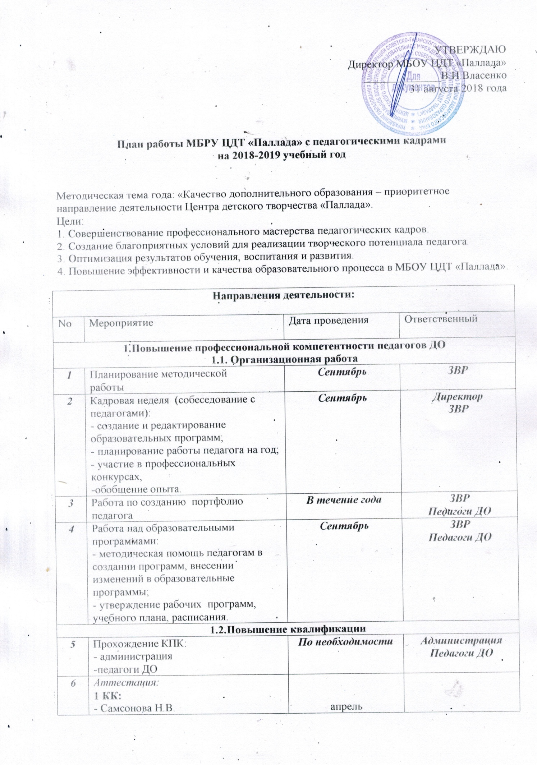
6 | Аттестация:  1 КК:  - Самсонова Н.В.  СЗД:  - Котик В.Н.  - Толпышева С.Н. | апрель  сентябрь  февраль
7 | Оказание индивидуальной помощи в подготовке и прохождении аттестации  Подготовка документов на аттестацию | в течение периода подготовки документации | ЗВР
8 | Участие педагогов Центра в профессиональных конкурсах:  - конкурс педагогов дополнительного  образования:  - «Сердце отдаю детям»  - конкурс программ дополнительного  образования и др. | октябрь  март-апрель | ЗВР  Педагоги ДО
Педагогические советы
1 | «Итоги организации летнего отдыха учащихся. Задачи на новый 2018-2019 учебный год». | сентябрь | Директор  ЗВР
2 | «Компетентность и компетенции педагога дополнительного образования». | ноябрь | ЗВР
3 | «Использование технологий рефлексии в педагогическом процессе». | март | ЗВР  Социальный педагог
4 | «Организационно-педагогический:  Анализ деятельности за 2018-2019 учебный год. Концепция плана работы ЦДТ на 2019-2020учебный год» | май | Директор  ЗВР
Метод.советы
1 | Планирование работы на 2018-2019 учебный год.  Итоги комплектования групп и сохранность контингента. | октябрь | Директор  ЗВР
2 | Семинар-практикум  «Учебное занятие в учреждении дополнительного образования детей» | декабрь | Соц.педагог  ЗВР
3 | Семинар-практикум  «Методическое обеспечение деятельности педагога дополнительного образования – виды методической продукции» | февраль | ЗВР  ПДО
4 | Выставка методической продукции педагогов дополнительного образования | апрель | ЗВР  ПДО
Методическое сопровождение
9 | Посещение и анализ занятий  Индивидуальные консультации по организации образовательного процесса, подготовке документации | В течение года | ЗВР
10 | Оказание методической  помощи в разработке открытых  занятий, мероприятий, документов для  участия в профессиональных  конкурсах, др. | В течение года | ЗВР
Информационно-методическое обеспечение, издательская деятельность
11 | Выпуск книги, посвященной 100-летию. Дополнительного образования в России | В течение года | Педагоги-организаторы
12 | Работа в системе АИС «Дневник» | В течение года | педагоги-организаторы  ПДО
13 | Работа в системе «Навигатор» | В течение года | педагоги-организаторы  ПДО
14 | Пополнение и обновление сайта | В течение года | Педагоги-организаторы
15 | Сотрудничество со средствами  массовой информации по пропаганде  деятельности Центра детского творчества | В течение года | Администрация  Педагоги-организаторы  ПДО

